### [Tạo giao diện web đơn giản bằng html và css - YouTube](https://www.youtube.com/watch?v=PGD0azAJldo)

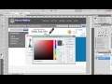[**▶ 55:40**](https://www.youtube.com/watch?v=PGD0azAJldo)

https://www.youtube.com/watch?v=PGD0azAJldo

15 thg 2, 2014 - Tải lên bởi Bùi Quang Hiển

Đây là video minh họa tạo một **giao diện web** bán hàng đơn giản trong loạt ... Cách tạo menu đa cấp **bằng html** và css trong ...

### [Tạo giao diện bằng html và css - Life And Line - Lập trình và cuộc sống](https://www.google.com.vn/url?sa=t&rct=j&q=&esrc=s&source=web&cd=2&ved=0ahUKEwjF0ZyIqubSAhVGVZQKHS4SD2YQFggfMAE&url=http%3A%2F%2Flifeandline.com%2Ftao-giao-dien-bang-html-va-css.html&usg=AFQjCNGgzrrVEloe3UHhsoPVAbmUjzygrg&sig2=UUOLb3XBCT4VRMPY2YKHrg)

lifeandline.com/tao-giao-dien-bang-html-va-css.html

14 thg 9, 2014 - Việc tạo ra **giao diện bằng html** và css là rất dễ, chỉ cần chúng ta nắm ... về **thiết kế web** thì rất có thể bạn phải kiêm luôn việc design **giao diện**, ...

### [Học CSS - Thực hành tạo giao diện web cơ bản - Thạch Phạm](https://thachpham.com/web-development/html-css/thuc-hanh-tao-layout-css-don-gian.html)

https://thachpham.com/web.../html-css/thuc-hanh-tao-layout-css-don-gian.html

Thực hành tạo một layout website đơn giản **bằng** kiến thức **HTML** và CSS cơ bản. ... quan trọng nhất trong việc sử dụng CSS để **thiết kế giao diện** cho website.

### [Các quy tắc cơ bản của HTML5, Phần 1: Bắt đầu - IBM](https://www.ibm.com/developerworks/vn/library/wa-html5fundamentals/)

https://www.ibm.com/developerworks/vn/library/wa-html5fundamentals/

HTML5 là một ngôn ngữ được **thiết kế** để thiết lập nội dung **web**. Nó nhằm làm cho việc **thiết kế** và phát triển **web** dễ dàng hơn **bằng** cách tạo một **giao diện** ngôn ... Các phiên bản trước của **HTML**thường dùng các thẻ không có gì nổi bật cả.

Bạn đã truy cập trang này 2 lần. Lần truy cập cuối: 19/03/2017

### [Thiết Kế Web Bằng HTML](https://www.google.com.vn/url?sa=t&rct=j&q=&esrc=s&source=web&cd=5&ved=0ahUKEwjF0ZyIqubSAhVGVZQKHS4SD2YQFggxMAQ&url=http%3A%2F%2Fwww.thietkeweb.vn%2Fwebsite%2Fthi%25E1%25BA%25BFt-k%25E1%25BA%25BF-web-b%25E1%25BA%25B1ng-html&usg=AFQjCNFo0ehREZnLUkIGkXruMpU54mxAyw&sig2=K76P6McM1CFcDQAvTAHoVw)

www.thietkeweb.vn/website/thiết-kế-web-bằng-html

7 thg 12, 2009 - Mở đầu - **HTML** là gì, cấu tạo một trang **web** dưới dạng **HTML**, màu chữ, màu nền...**Thiết Kế Web Bằng HTML** Ðể viết **HTML**.

### [Khóa học Thiết kế giao diện website với HTML và CSS - 200,000đ](https://www.google.com.vn/url?sa=t&rct=j&q=&esrc=s&source=web&cd=6&ved=0ahUKEwjF0ZyIqubSAhVGVZQKHS4SD2YQFgg4MAU&url=https%3A%2F%2Fkyna.vn%2Fthiet-ke-giao-dien-website-voi-html-va-css&usg=AFQjCNEt6cV-sNk7MMtXMT625rQoyJSxEg&sig2=ZZR2PVio6aBnTLc5KxNVvA)

https://kyna.vn/thiet-ke-giao-dien-website-voi-html-va-css

**Thiết kế giao diện** website với **HTML** và CSS ✓ Giảng viên Nguyễn Trí Hoàng ... Tới cuối khóa học, bạn sẽ hiểu học được cách **thiết kế web bằng HTML** và tự tin ...

### [Hướng dẫn thiết kế web đơn giản bằng HTML](http://thietkeweb9999.com/blogs/thiet-ke-website/1465-huong-dan-thiet-ke-web-don-gian-voi-htmlphan-1)

thietkeweb9999.com/.../thiet...website/1465-huong-dan-thiet-ke-web-don-gian-voi-ht...

Bài 1: **thiết kế** trang **web** đơn giản **bằng html**. Bạn có thể dùng một phần mềm **thiết kế web** nào đó để tạo một trang **web** nhanh chóng nhưng để hiểu và vận ...

Bạn đã truy cập trang này 2 lần. Lần truy cập cuối: 20/03/2017

### [Khóa học thiết kế web bằng HTML - CSS - Javascript tại ZendVN](http://zend.vn/khoa-hoc-thiet-ke-web-bang-html/)

zend.vn/khoa-hoc-thiet-ke-web-bang-html/

Khóa học **thiết kế web bằng html** là khóa học các bạn được hướng dẫn làm thế nào ... CSS, javascript mà vẫn có thể làm tốt được mọi yêu cầu về **giao diện web**.

### [Hiểu biết quy trình thiết kế giao diện web - WEBLUXURY](http://webluxury.vn/hieu-biet-quy-trinh-thiet-ke-giao-dien-web.html)

webluxury.vn/hieu-biet-quy-trinh-thiet-ke-giao-dien-web.html

**Thiết kế giao diện** là một công việc trong quy trình phát triển một Website. .... Mục đích của giai đoạn này là **thiết kế Web bằng HTML**, CSS ( Flash, JS, AJAX, ...

### [Tải về: 20 mẫu html thiết kế web cực đẹp, độc, miễn phí. - Ngôi Sao Số](http://www.ngoisaoso.vn/news/Blog/Tai-ve-25-mau-html-thiet-ke-web-cuc-dep-doc-mien-phi-149/)

www.ngoisaoso.vn › Tin tức › Blog

14 thg 9, 2014 - Đây là một bộ **giao diện** người dùng hiện đại mịn màng có thể được sử ... Nó hoàn toàn hỗ trợ **thiết kế web** responsive **bằng** cách sử dụng ...

Bạn đã truy cập trang này 2 lần. Lần truy cập cuối: 19/03/2017

### [Thiết Kế Web Bán Hàng Online - Miễn Phí Chỉ Trong 30s - haravan.com‎](https://www.haravan.com/?hchan=hrw_aw_nov_03_hcm3a)

1. QCwww.haravan.com/tao-web-ca-nhan‎
2. Miễn Phí 15 Ngày Dùng Thử Hoàn Toàn Miễn Phí. Hỗ Trợ 7/7 Ngày Trong Tuần.
3. [56 Vân Côi, phường 7](https://www.googleadservices.com/pagead/aclk?sa=L&ai=DChcSEwjk0uOWqubSAhWWLL0KHU7YDbwYABAGGgJ0aA&ohost=www.google.com.vn&cid=CAESIuD27C5hlANRoI57MzeLbnySpYdvPophVoq8wa305a7WJws&sig=AOD64_1dnWhwRXVbi7uvgr4-DDa8V73uiA&ctype=107&q=&ved=0ahUKEwi869-WqubSAhVGEpQKHfsuAcY4ChCbEAgc&adurl=)‎ - ‎Mở cửa hôm nay · 08:30–17:30
   * [Kết Nối Ứng Dụng Bán Hàng](https://apps.haravan.com/?hchan=hrv_aw_app)
   * [Uy Tín - Chuyên Nghiệp](https://www.haravan.com/?hchan=hrv_aw_brand)
   * [Miễn phí Hosting](https://www.haravan.com/?hchan=hrv_aw_hosting)
   * [Dùng thử miễn phí 14 ngày](https://www.haravan.com/?hchan=hrw_aw_free14)

## **Kết quả tìm kiếm**

### [Giao diện với CSS | Học thiết kế web theo chuẩn. - Izwebz](https://www.izwebz.com/css/giao-dien-voi-css/)

https://www.izwebz.com/css/giao-dien-voi-css/

Mình có tk 1 **giao diện bằng HTML** và CSS, trong Firefox thì hiển thị đúng nhưng IE thì **giao diện** bị vỡ, các hiệu ứng hover cũng ko đc. Xin các anh xem giúp ...

### [Tạo trang web đầu tiên | Học thiết kế web theo chuẩn. - Izwebz](https://www.izwebz.com/video-tutorials/css-html/tao-trang-web-dau-tien/)

https://www.izwebz.com/video-tutorials/css-html/tao-trang-web-dau-tien/

Chắc chắn bạn cũng đang rất háo hức được làm một trang **web bằng HTML** từ ... tôi sẽ hướng dẫn bạn cách tạo một trang **web bằng HTML** hoàn toàn từ đầu. ... anh dùng chương trình gì để viết rứa anh.e chỉ thấy **giao diện** không biết đó là ...

### [Phần 1: Thiết kế giao diện web bằng photoshop | Học đồ họa](http://www.dohoa247.com/2011/12/thiet-ke-giao-dien-shop-hoa-tuoi.html)

www.dohoa247.com/2011/12/thiet-ke-giao-dien-shop-hoa-tuoi.html

31 thg 12, 2011 - Bắt đầu với việc **thiết kế giao diện** từ photoshop đến cắt **giao diện** và cuối cùng là trình bày trang **web bằng** ngôn ngữ **HTML** và CSS. Việc thiết ...

### [Cách thiết kế giao diện website trong html - Duy Anh Web](https://duyanhweb.com/cach-thiet-ke-giao-dien-website-trong-html.html)

https://duyanhweb.com/cach-thiet-ke-giao-dien-website-trong-html.html

14 thg 7, 2015 - Hướng dẫn cách **thiết kế giao diện** website trong **html** và css chuyên nghiệp **bằng**thẻ div và table một cách đơn giản và dễ dàng.

### [Thiết kế giao diện website từ tag Div và CSS - Diệt côn trùng](http://expressmagazine.net/development/1749/thiet-ke-giao-dien-website-tu-tag-div-va-css)

expressmagazine.net/development/1749/thiet-ke-giao-dien-website-tu-tag-div-va-css

Cấu trúc **giao diện** chúng ta sẽ **thiết kế** gồm có header, footer và 2 cột có kích thước cố ... Ví dụ bây giờ bạn muốn toàn bộ trang **web** của bạn được canh bên phải ... Tạo một file style.css và lưu vào cùng thư mục chứa file div.**html**. chúng ta sẽ viết ... **bằng** các viết mã cho thẻ div lớn bao quanh mà chúng ta đã tạo ra ban đầu.

### [khóa học miễn phí: ứng dụng html và css trong thiết kế giao diện website](https://www.facebook.com/events/692272044120808/)

https://www.facebook.com/events/692272044120808/

Trong chuỗi quá trình **thiết kế web**, chúng ta có các công đoạn như phân tích và **thiết kế** chức năng,**thiết kế** hệ thống, **thiết kế giao diện** và lập trình website.

### [Tạo Layout đơn giản với DIV và CSS | Tạp chí Lập trình](http://tapchilaptrinh.vn/2012/08/10/thiet_ke_bo_cuc_web_div_css/)

tapchilaptrinh.vn/2012/08/10/thiet_ke_bo_cuc_web_div_css/

10 thg 8, 2012 - Chẳng hạn bạn cần **thiết kế** một trang có **giao diện** được **thiết kế** với ... nhiều nhược điểm khi sử dụng làm layout cho một trang **web** có cấu trúc như trên. ... Trước hết bạn cần tạo mới một trang **HTML** với cấu trúc chuẩn (gồm ...

### [Tải về: 05 mẫu giao diện trang web có thiết kế tuyệt vời.](http://www.thietkeweb.tips/blog/Tai-ve-05-mau-giao-dien-trang-web-co-thiet-ke-tuyet-voi-102.html)

www.thietkeweb.tips › Blog › Trang nhất

Xếp hạng: 3,3 - ‎3 phiếu bầu

21 thg 9, 2014 - Ngôi Sao Số solutions xin giới thiệu 5 mẫu **giao diện** trang... ... File PDS cho phép bạn **thiết kế web bằng** photoshop, file **html** mẫu về nội dung ...

### [Khóa Học Thiết Kế Web | eCode | Đào tạo lập trình và marketing online](http://hoclaptrinhweb.org/hoc-thiet-ke-web/hoc-thiet-ke-giao-dien-web.html)

hoclaptrinhweb.org › Học Thiết Kế Web

Xếp hạng: 9/10 - ‎300 phiếu bầu

Trang bị cho học viên kiến thức cơ bản về xử lý ảnh và **thiết kế web** tĩnh. ... 3 để có thể chuyển đổi**giao diện web** từ file PSD trong Photoshop sang layout **HTML** (cắt **HTML**/CSS) ... Phần 3: **Thiết kế giao diện web bằng** photoshop, Photoshop.

### [Các bác có ai thiết kế website bằng Photoshop? - dev chat - Dạy Nhau ...](https://daynhauhoc.com/t/cac-bac-co-ai-thiet-ke-website-bang-photoshop/22812)

https://daynhauhoc.com/t/cac-bac-co-ai-thiet-ke-website-bang-photoshop/22812

26 thg 3, 2016 - Theo các bác **thiết kế giao diện** website **bằng** photoshop có ưu và nhược điểm gì so với phương pháp **thiết kế bằng html** và css? E bối rối quá không ... Hỏi câu hỏi này chứng tỏ chẳng hiểu gì về **thiết kế web** hết. Bạn nên nhớ ...

# **Tạo giao diện bằng html và css**

Bởi [Kaka](http://lifeandline.com/user/admin) vào 14-09-2014 21:59:28 trong [Basic](http://lifeandline.com/basic.htm)

Bài trước chúng ta đã hiểu biết html và css là gì, bài hôm nay chúng ta sẽ học cách sử dụng chúng vào những ví dụ cụ thể. Việc tạo ra giao diện bằng html và css là rất dễ, chỉ cần chúng ta nắm được một số nguyên tắc trong đó mà thôi.

Trước đây, khi css chưa ra đời hay khi chúng ta mới học các môn cơ bản về html, chúng ta thường được dạy sử dụng table để thiết kế giao diện, tuy nhiên việc thiết kế giao diện bằng table thực sự không nên, thứ nhất nó không hề linh động, khó tạo ra một giao diện đẹp và một điều nữa là giao diện bằng table thì load rất chậm, chính vì vậy chúng ta cần phải học css để có thể tạo ra được những giao diện chuyên nghiệp.

Bắt đầu thì bạn không nên đặt ra yêu cầu quá cao, rằng phải thiết kế layout như thế này, như thế nọ, bạn chỉ cần làm ra được sản phẩm thôi, một giao diện đẹp không chỉ phụ thuộc vào trình độ html + css của chúng ta mà nó còn phụ thuộc vào con mắt thẩm mỹ của mình. Đối với những lập trình viên không thiên về thiết kế thì việc tạo ra một giao diện đẹp cũng không phải là dễ, chính vì thế khi đi học chúng ta thường nghe là đừng quan tâm đến việc thiết kế, việc đó sẽ có những bộ phận design trong công ty đảm nhận, tuy nhiên điều này không phải lúc nào cũng đúng.

Khi bạn mới bắt đầu ra đi làm, bạn khó có thể xin vào một công ty lớn có đội ngũ design riêng, đối với những công ty nhỏ hay những công ty không thiên về thiết kế web thì rất có thể bạn phải kiêm luôn việc design giao diện, nếu bạn không biết những thứ này rất có thể bạn phải xách xe ra về mà và cơ hội để đến với các công ty lớn sẽ phải khó khăn hơn, chính vì vậy việc biết html và css cũng rất quan trọng đối với bạn.

Trong thiết kế giao diện có rất rất nhiều cách thiết kế khác nhau, có giao diện sử dụng float, có giao diện sử dụng absolute,... chúng ta cũng không cần tìm hiểu thật nhiều để làm gì, hãy tìm ra một cách và sử dụng thành thạo chúng là được, các cách khác khi có điều kiện hãy tìm hiểu thêm. Bài hôm nay tôi cũng không nói nhiều về khái niệm của các thành phần trong thiết kế giao diện, chúng ta sẽ học một cách để có thể sử dụng khi cần thiết.

Giao diện sử dụng float dường như được sử dụng nhiều nhất, tôi cũng hay sử dụng cách này, tuy có nhiều ý kiến rằng float load chậm, tuy nhiên tôi không thấy vậy, ít nhất trong việc áp dụng vào site của tôi :)

Đầu tiên chúng ta làm quen với khái niệm class và id trong css. Một phần tử html có thuộc tính class hoặc id thì được áp dụng các thuộc tính css có trong thành phần css mà chúng ta định nghĩa, tuy nhiên class thì được áp dụng trên nhiều phần tử html ngược lại id chỉ được áp dụng cho một phần tử duy nhất, id giống như giấy chứng minh nhân dân cho phần tử đó trong mã html. Một phần tử thì chỉ có một id nhưng sẽ có nhiều class, các thuộc tính css được áp dụng cho phần tử có nhiều class sẽ được áp dụng từ trên xuống, tức là nếu phần tử này có 2 class là A và B, thì nó sẽ lấy tất cả các thuộc tính css của 2 class A và B áp dụng cho phần tử html này, và giả sử trong file css class A được khai báo trước class B thì đối với các thuộc tính giống nhau thì nó sẽ lấy thuộc tính trong class B, tức class được khai báo sau cùng.

Tiếp theo đó là padding và margin, chúng ta xem hình vẽ sau:

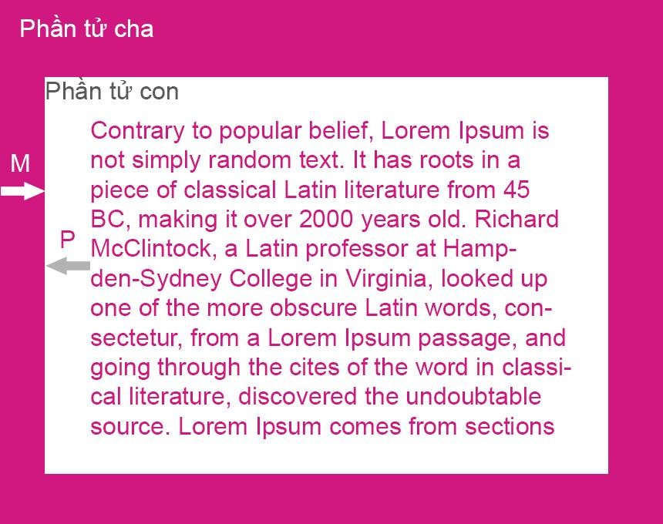

Marrgin là khoảng cách từ phần tử cha đến phần tử hiện hành, padding là khoảng cách từ rìa của phần tử hiện hành đến nội dung của nó.

Chúng ta đi vào vấn đề chính, float dịch sang tiếng Việt thì là làm cho nổi lên, các thành phần html sẽ dồn về một phía nào đó. Bây giờ chúng ta sẽ thử một ít code như sau nhé, tạo một file index.html có nội dung như sau:

|  |  |
| --- | --- |
| 1  2  3  4  5  6  7  8  9  10  11  12  13  14 | <!DOCTYPE html>  <html>  <head>  <link rel="stylesheet" href="style.css" />  </head>  <body>  <div class="divA">    </div>  <div class="divB">    </div>  </body>  </html> |

Và một file style.css cùng cấp với file index.html với nội dung như sau:

|  |  |
| --- | --- |
| 1  2  3  4  5  6  7  8 | *{margin:0;padding:0}    .divA{  float:left;width:300px;height:200px;background:#db1918;border:1px solid #dfdfdf  }  .divB{  float:left;width:400px;height:300px;background:#00aeef;border:1px solid #dfdfdf  } |

Chúng ta mở trình duyệt và vào file index.html lên chúng ta sẽ thấy phần tử có class divA sẽ nỗi lên và dạt về phía bên trái góc màn hình, kế tiếp đó phần tử với class divB cũng dạt theo nhưng vì div.divA chiếm chổ rồi nên nó chỉ nằm sau div.divA mà thôi.

Như vậy float là các phần tử sẽ dồn về một phía nào đó, các bạn có thể tưởng tưởng trên mặt hồ thì các cái phao dồn về một góc san sát nhau nối tiếp, nó sẽ len lõi vào các chổ còn trống. Chúng ta sẽ thêm vào một vài thẻ div để hình dung sự len lõi của chúng như sau, file html:

|  |  |
| --- | --- |
| 1  2  3  4  5  6  7  8  9  10  11  12  13  14  15  16  17  18  19  20  21  22  23  24 | <!DOCTYPE html>  <html>  <head>  <link rel="stylesheet" href="style.css" />  </head>  <body>  <div class="divA">  Lorem Ipsum is simply dummy text of the printing and typesetting industry. Lorem Ipsum has been the industry's standard dummy text ever since the 1500s, when an unknown printer took a galley of type and scrambled it to make a type specimen book. It has survived not only five centuries, but also the leap into electronic typesetting, remaining essentially unchanged. It was popularised in the 1960s with the release of Letraset sheets containing Lorem Ipsum passages, and more recently with desktop publishing software like Aldus PageMaker including versions of Lorem Ipsum.  </div>  <div class="divB">  Lorem Ipsum is simply dummy text of the printing and typesetting industry. Lorem Ipsum has been the industry's standard dummy text ever since the 1500s, when an unknown printer took a galley of type and scrambled it to make a type specimen book. It has survived not only five centuries, but also the leap into electronic typesetting, remaining essentially unchanged. It was popularised in the 1960s with the release of Letraset sheets containing Lorem Ipsum passages, and more recently with desktop publishing software like Aldus PageMaker including versions of Lorem Ipsum.  </div>  <div class="divC">  Lorem Ipsum is simply dummy text of the printing and typesetting industry. Lorem Ipsum has been the industry's standard dummy text ever since the 1500s, when an unknown printer took a galley of type and scrambled it to make a type specimen book. It has survived not only five centuries, but also the leap into electronic typesetting, remaining essentially unchanged. It was popularised in the 1960s with the release of Letraset sheets containing Lorem Ipsum passages, and more recently with desktop publishing software like Aldus PageMaker including versions of Lorem Ipsum.  </div>  <div class="divD">  Lorem Ipsum is simply dummy text of the printing and typesetting industry. Lorem Ipsum has been the industry's standard dummy text ever since the 1500s, when an unknown printer took a galley of type and scrambled it to make a type specimen book. It has survived not only five centuries, but also the leap into electronic typesetting, remaining essentially unchanged. It was popularised in the 1960s with the release of Letraset sheets containing Lorem Ipsum passages, and more recently with desktop publishing software like Aldus PageMaker including versions of Lorem Ipsum.  Lorem Ipsum is simply dummy text of the printing and typesetting industry. Lorem Ipsum has been the industry's standard dummy text ever since the 1500s, when an unknown printer took a galley of type and scrambled it to make a type specimen book. It has survived not only five centuries, but also the leap into electronic typesetting, remaining essentially unchanged. It was popularised in the 1960s with the release of Letraset sheets containing Lorem Ipsum passages, and more recently with desktop publishing software like Aldus PageMaker including versions of Lorem Ipsum.  </div>  <div class="divE">  Lorem Ipsum is simply dummy text of the printing and typesetting industry. Lorem Ipsum has been the industry's standard dummy text ever since the 1500s, when an unknown printer took a galley of type and scrambled it to make a type specimen book. It has survived not only five centuries, but also the leap into electronic typesetting, remaining essentially unchanged.  </div>  </body>  </html> |

File css:

|  |  |
| --- | --- |
| 1  2  3  4  5  6  7  8  9  10  11  12  13  14  15  16  17 | *{margin:0;padding:0}    .divA{  float:left;width:300px;background:#db1918;border:1px solid #dfdfdf  }  .divB{  float:left;width:400px;background:#00aeef;border:1px solid #dfdfdf  }  .divC{  float:left;width:600px;background:#f9f9f9;border:1px solid #dfdfdf  }  .divD{  float:left;width:200px;background:#f9f9f9;border:1px solid #dfdfdf  }  .divE{  float:left;width:200px;background:#f9f9f9;border:1px solid #dfdfdf  } |

Như vậy nguyên tắc của float là các phần tử nằm sau trong html sẽ hiển thị phía sau phần tử trước có cũng kiểu float và nếu còn khoảng trống phía trước nó nó sẽ dồn vào đó mà "không xuống hàng".

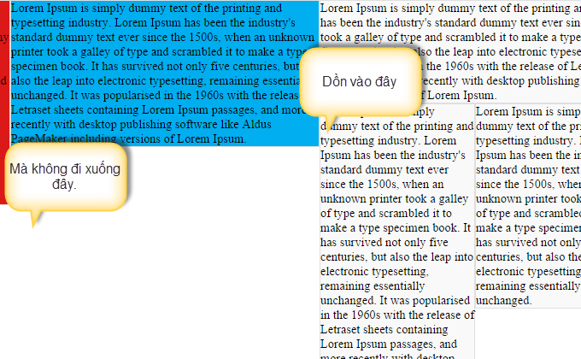

Có hai loại chủ yếu chúng ta hay sử dụng đó là float left và float right, float right thì các phần tử sẽ dồn về phía bên phải.

Đó chỉ là ví dụ để hiểu về float, bây giờ chúng ta sẽ đi đến việc phân tích một giao diện để chuyển nó sang html và css.

Khi được một design giao cho chúng ta một giao diện, chúng ta cần phải có sự nhìn nhận và đánh giá về giao diện đó để viết các thẻ div cho phù hợp, ví dụ với giao diện sau:

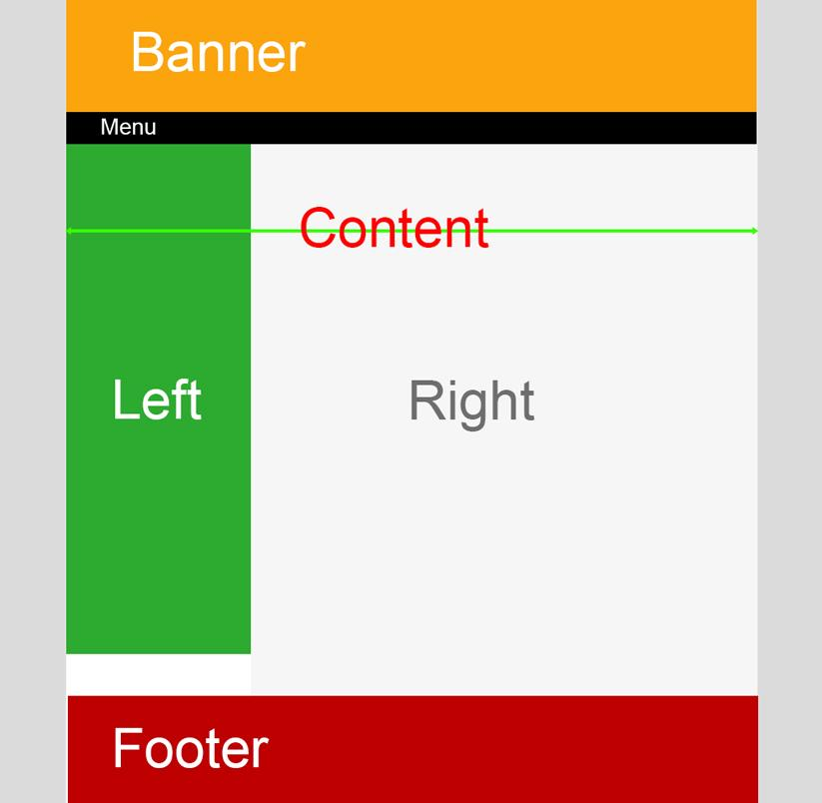

Áp dụng với việc thiết kế float ta có một phần tử sẽ bao bọc toàn bộ giao diên và có thuộc tính css là float, vì để các phần tử con float thì phần tử cha cũng phải float, tiếp theo phần tử banner cũng sẽ float và có độ rộng nằm choán hết độ rộng của trang web, tương tự các phần tử menu, phần tử content và phần tử footer cũng có các thuộc tính float để dồn về phía trên và nằm sát nhau. Đối với phần tử content ta lại có 2 phần tử con, left và right, chúng ta cũng cho nó float và có độ rộng phù hợp để nó nằm sát nhau như trên hình.

Như vậy đối với việc thiết kế dao diện bằng float chúng ta chỉ cần xem xét các phần tử từ lớn đến nhỏ, đầu tiên là các phần tử lớn ngang hàng như banner, menu, content hay footer, sau đó đên những phần tử con nằm trong các phần tử này, cứ tiếp tục như vậy cho đến đến khi đến các phần tử trong cùng nhất.

Về độ rộng của các phần tử, các bạn cứ hình dung như thế này, tổng độ rộng của các phần tử con sẽ bằng độ rộng của phần tử cha (nếu các bạn không set độ rộng phần tử con).

Về độ cao của các phần tử, đối với giao diện float, bạn không cần phải thiết lập độ cao cho các phần tử, phần tử cha sẽ dãn theo độ cao của phần tử con từ trong ra ngoài, đối với các phần tử con nhất độ cao phụ thuộc vào độ cao hình ảnh, text,...

Độ rộng của một phần tử nếu như đối với css2 thì được tính như sau:

Độ rộng = độ rộng của border + margin + padding + độ rộng chúng ta set cho phần tử đó.

Đối với css3 có một thuộc tính là box-sizing, nếu các bạn set cho nó là border-box thì độ rộng của một phần tử sẽ không bao gồm độ rộng của border và padding.

# [**Thiết Kế Web Bằng HTML**](http://www.thietkeweb.vn/website/thi%e1%ba%bft-k%e1%ba%bf-web-b%e1%ba%b1ng-html)

BY [VINALINK DESIGN](http://www.thietkeweb.vn/website/author/admin)

– POSTED ON 12:04**POSTED IN:** [TÀI LIỆU](http://www.thietkeweb.vn/website/tai-lieu-thiet-ke-web)

**Mở đầu – HTML là gì, cấu tạo một trang web dưới dạng HTML, màu chữ, màu nền…**

[**Thiết Kế Web**](http://www.thietkeweb.vn/) **Bằng HTML**

Ðể viết HTML cho trang Web, bạn hãy start chương trình NotePad của Microsoft có đi kèm theo với Windows. Ðó là một ASCII Editor. Viết xong, bạn hãy save nó vào một folder nào đó dễ nhớ. Tên của file này bắt buộc phải có tận cùng là .htm hoặc .html Ví dụ: start.htm. Ðể thưởng thức thành quả của mình, bạn hãy open file đó bằng một Browser.

**Cấu trúc cơ bản**

Một document HTML luôn bắt đầu bằng <html> và kết thúc bằng </html> (trong đó bạn cũng có thể viết nhỏ hoặc viết hoa <html> và </html>). Nhờ có cặp TAG này mà Browser biắt được đó là HTML – document để trình duyệt. Những chữ đó chỉ để dành riêng cho Browser, người đọc chỉ nhận được những gì viết giữa cặp TAG <body> và </body>. Trong một document html, chú thích được dùng như sau:

<!– Ðây là dòng chú thích, chỉ dành riêng cho bạn, browser bỏ qua dòng này –>

Như vậy một trang web viết bằng html sẽ có cấu trúc như sau:

Code:

<html>  
<body>  
 <!-- Phần bạn cần trình bày. Ví dụ một bức ảnh hay lời văn. -->  
</body>  
</html>

Một trang trống, không có nội dung với nền màu da cam sẽ được viết như sau:

<html>

<body bgcolor=”orange”>

<!– Phần bạn cần trình bày. Ví dụ một bức ảnh hay lời văn. –>

</body>

</html>

[Xem ví dụ]

Tất nhiên, một Homepage còn có nội dung (lời viết và hình ảnh):

Code:

<html>  
<body bgcolor="beige">  
<font face="Arial" size="2" color="black">  
 Chào bạn, đây là dòng chữ viết bằng font Arial, màu đen, cỡ 2  
</font><br><br>  
<font face="Verdana" size="3" color="navy">  
Còn đây là dòng chữ viết bằng font Verdana, màu xanh nước biển, cỡ 3  
</font><br><br>  
<font face="Bodoni" size="4" color="red">  
Dòng này lại là font Bodoni, màu đỏ, cỡ 4 </font><br>  
</body>  
</html>

face thể hiện cho mẫu chữ, size thể hiện cho cỡ chữ (số càng lớn thì chữ càng to) và color thể hiện cho màu sắc của chữ, #000000 là màu đen, #FF0000 là màu đỏ, #FFFF00 là màu vàng.

TAG <br> cho phép bạn chuyển sang dòng mới. Bạn có thể dùng nhiều <br> như bạn muốn. Cứ mỗi lần có <br> là một lần xuống dòng. Bạn có thạ dùng mouse phải gõ vào nền của một trang web nào đó rồi chọn source code để tham khảo xem nó được viết như thế nào. Ðấy là cách tốt nhất để khám phá ra những điều “bí mật” của các website đẹp.

Như vậy là bạn đã có thể viết được một trang web đơn giản rồi đó. Một trang web bao giờ cũng có hai phần cơ bản là tiêu đề và phần thân. Tiêu đề luôn được viết to. Bạn có thể dùng size lớn hơn và cũng có thể dùng những TAG đã được định sẵn cho tiêu đề.

Code:

<html>  
<body bgcolor="#000080">  
<center>  
<font face="Verdana, Tahoma, Arial" color="#ffffff">  
<h1>Tiêu đề của trang web</h1><br>  
<h2>Welcome to my Homepage!</h2><br>  
<h3>Tiêu đề của trang web</h3><br>  
<h4>Tiêu đề của trang web</h4><br>  
<h5>Tiêu đề của trang web</h5><br>  
<h6>Tiêu đề của trang web</h6><br>  
</font>  
</center>  
</body>  
</html>

<h1></h1> là to nhất và <h6></h6> là nhỏ nhất. Tiêu đề luôn nằm ở trung tâm của trang, vì vậy ta phải dùng thêm một cặp TAG nữa : <center></center> Tất cả những gì nằm giữa cặp TAG này đều được định hướng vào phía giữa của trang.

Trong ví dụ này, nền của trang là xanh nước biển (#000080) chữ màu trắng.

Bổ sung:

Trong một HTML Document, ngoài phần body còn có phần head, được viết bởi cặp tag <head></head>. Nếu bạn sử dụng cặp tag này, bạn bắt buộc phải viết thêm một cặp tag nữa, đó là <title></title> Giữa <title> và </title> là tên của trang web được browser trình bày phía trên cùng của menubar. Như vậy một trang web với “đầu” sẽ có cấu trúc như sau:

Code:

<html>  
<head>  
<title>Trang web dau tien cua toi</title>  
</head>  
<body>  
 Phần bạn cần trình bày. Ví dụ một bức ảnh hay lời văn.  
</body>  
</html>

Trong “head” ta còn có thể đưa rất nhiều thông tin vào cho browser, search engine… Cái đó sẽ được đề cập đến trong một mục riêng

Cách đưa tranh ảnh vào một trang web

Trong trang trước, chúng ta đã đề cập đến cách trình bày chữ trong trang web. Ðể làm cho trang web sinh động hơn, hấp dẫn hơn, bạn có thể đưa thêm tranh ảnh vào. Có những trang web liên quan đến số liệu, đồ thị và đồ thị cũng là một dạng ảnh (images). Sau đây là cách đưa một bức ảnh vào trong trang web.

* Ảnh cho vào trang web nên save dưới dạng .GIF hoặc .JPG

* Không nên to quá, đây không nói đến kích thước (cm) mà nói đến kính cỡ file (số KB).

* Khi scan, bạn hãy chọn 72 dpi (dots per inch) bởi vì đa phần các màn hình máy tính làm việc với độ phân giải này.

* Khi upload trang web, nhớ upload cả ảnh.

* Tên của các file nên sử dụng chữ thường, không nên sử dụng chữ hoa. Ví dụ: myphoto.jpg chứ không Myphoto.jpg.

Sau đây là HTML Code để đưa hình ảnh vào trang web:

Code:

<html>  
<body bgcolor="#ffffff">  
<center>  
<img src="myphoto.jpg" width="200" height="400" border="0" alt="Here is my first photo">  
</center>  
</body>  
</html>

Bạn thấy không, điều đó rất đơn giản. Chỉ riêng <img src=”myphoto.jpg”> đã đủ để đưa một bức ảnh vào trang web. img là image và src là source. Tất cả những cái đi đằng sau chỉ để trình bày bức ảnh đó đẹp hơn thôi. width là chiều rộng của bức ảnh mà bạn muốn, nó không phụ thuộc vào kích thước gốc của bức ảnh. height là chiều cao. Tất cả đều đo bằng pixel. border=”0″ báo cho Browser biết là ảnh này sẽ được trình bày không có khung. alt có ích khi ảnh chưa hoặc không được nạp (nhiều người surf không ảnh để đỡ tốn thời gian) Khi đó người xem biết được mình sẽ được xem cái gì.

Dùng tranh ảnh làm nền cho trang web

Trong trang trước, chúng ta đã nói đến màu sắc của nền trang web. Bằng cách thay đổi thông số của bgcolor, bạn sẽ tạo được màu nền khác tuỳ theo sở thích của mình. Như bạn chắc cũng đã thấy trong các website đã đến thăm, một trang web còn có thể có nền rất đẹp, tạo ra từ những bức tranh nhỏ. Cái đó rất đơn giản. HTML Code sẽ như sau:

Code:

<html>  
<body bgcolor="#màu mà bạn thích" background="back.jpg">  
</body>  
</html>

Bạn thấy đó, ở đây chỉ có một sự khác biệt rất nhỏ: ta thêm background vào và nhận được nền là back.jpg. Tuỳ theo kích cỡ của back.jpg mà nền trông khác nhau. back.jpg sẽ được ghép vào với nhau nếu như cỡ của nó nhỏ hơn window của Browser.

bgcolor có cũng được mà không có cũng vẫn được, nó chỉ có tác dụng khi back.jpg vì lý do gì đó không được nạp.

**Tải tài liệu đầy đủ tại đây :**

[thietkewebbanghtml](http://thietkeweb.vn/website/wp-content/uploads/2009/12/thietkewebbanghtml.doc)

Rating: 5.6/**10** (25 votes cast)

Rating: **+2** (from 4 votes)

## **Related Posts via Categories**

* [7 bước cho quá trình định hướng chiến lược phát triển website](http://www.thietkeweb.vn/website/7-buoc-cho-qua-trinh-dinh-huong-chien-luoc-phat-trien-website)
* [Phương pháp lựa chọn tên miền chuẩn nhất](http://www.thietkeweb.vn/website/chon-ten-mien)
* [Hướng dẫn thiết kế website chuyên nghiệp](http://www.thietkeweb.vn/website/h%c6%b0%e1%bb%9bng-d%e1%ba%abn-thi%e1%ba%bft-k%e1%ba%bf-website-chuyen-nghi%e1%bb%87p)
* [Top 50 web tốt cho dân thiết kế và phát triển web](http://www.thietkeweb.vn/website/top-50-web-tot-cho-dan-thiet-ke-va-phat-trien-web)
* [Phân biệt các loại website trước khi thiết kế](http://www.thietkeweb.vn/website/phan-bi%e1%bb%87t-cac-lo%e1%ba%a1i-website-tr%c6%b0%e1%bb%9bc-khi-thi%e1%ba%bft-k%e1%ba%bf)
* [Top 50 website có ích cho dân thiết kế web](http://www.thietkeweb.vn/website/top-50-website-co-ich-cho-dan-thiet-ke-web)
* [CSS trong thiết kế web](http://www.thietkeweb.vn/website/css-trong-thiet-ke-web)
* [10 ứng dụng thiết kế website mới rất hay](http://www.thietkeweb.vn/website/10-ung-dung-thiet-ke-website-moi)
* [Giáo trình lập trình ứng dụng web](http://www.thietkeweb.vn/website/giao-trinh-lap-trinh-ung-dung-web)
* [Kỹ thuật lập trình website : một số ebook mới](http://www.thietkeweb.vn/website/k%e1%bb%b9-thu%e1%ba%adt-l%e1%ba%adp-trinh-website-m%e1%bb%99t-s%e1%bb%91-ebook-m%e1%bb%9bi)

Trong thời đại Internet, hẳn bạn đã từng choáng ngợp trước những **giao diện website** trông rất bắt mắt khiến bạn không ngớt lời trầm trồ khen ngợi. Thật ra tất cả những thứ đó chính bạn cũng có thể làm được với chút kiến thức về **thiết kế giao diện website** bằng HTML và CSS.

Dù bạn đang làm cho doanh nghiệp hay đơn giản là quảng bá thương hiệu quảng bá cá nhân, nâng cao uy tín thì xây dựng một website là điều kiện tiên quyết cho những mục tiêu trên, giúp nâng cao kĩ năng và điều đó có ích cho cá nhân lẫn công việc, nhưng không hẳn ai cũng biết phải bắt đầu xây dựng nên website đầu tiên thế nào.

Chính vì lí do đó, Kyna.vn xây dựng khóa học **Thiết kế giao diện website với HTML/CSS** nhằm mục tiêu giúp các bạn nắm bắt những kiến thức trên.

Thực tế, [**thiết kế layout cho website**](https://kyna.vn/thiet-ke-layout-cho-website-voi-html5-va-css3) hay [**trang trí website bằng CSS**](https://kyna.vn/trang-tri-website-bang-css) hoàn hoàn không khó như bạn nghĩ.

Tới cuối khóa học, bạn sẽ hiểu học được **cách thiết kế web bằng HTML** và tự tin tạo dựng được một trang web hoàn chỉnh, đúng với những tiêu chí như bạn đặt ra.

Xuyên suốt khóa học, bạn sẽ học được cách sử dụng HTML, CSS, FTP, SEO, tạo theme (giao diện) cho blog và nhiều kiến thức khác giúp bạn nắm đủ khả năng tạo nên những trang web sống động, thu hút người xem.

**Khóa học HTML/CSS** tại Kyna.vn sẽ giúp bạn nắm vững những kiến thức về:

• HTML & CSS

• FTP & SEO

• Bootstrap 3

• Nhúng video và bản đồ

• Tạo theme cho blog

Hãy bắt đầu mục tiêu tự xây dựng và quản lý một hệ thống website chuyên nghiệp bằng một chi phí rất thấp cùng khóa học này…

### **Chi tiết khóa học**

#### **PHẦN 1: TỔNG QUAN VỀ HTML/CSS**

* + Bài 1: Giới thiệu chung về khóa học
  + Bài 2: Những công cụ hỗ trợ chính tạo HTML/CSS
  + Bài 3: Giới thiệu về HTML/CSS
  + Bài 4: Cấu trúc thẻ HTML
  + Tài liệu tải về

#### **PHẦN 2: ĐỊNH DẠNG WEBSITE**

* + Bài 5.1: Chuyển đổi giao diện thiết kế
  + Bài 5.2: Cấp độ và quy tắc lồng thẻ
  + Bài 5.3: Nguyên tắc lồng thẻ phức tạp
  + Bài 5.4: Làm thế nào để đặt tên thẻ
  + Bài 5.5: Nguyên tắc chọn thẻ HTML phù hợp thiết kế
  + Bài 6: Cách xây dựng cấu trúc web đơn giản
  + Bài 7: CSS là gì?
  + Bài 8: Ứng dụng CSS định dạng HTML
  + Bài 9: 3 phương pháp chính đưa CSS và định dạng các thành phần HTML có đồ họa lên trên trình duyệt
  + Bài 10: Cấu trúc của một phát biểu CSS để chuyển đổi nội dung HTML vào CSS
  + Bài 11: Mô hình BOX
  + Bài 12: Tạo bộ bút trên website bằng HTML và dùng CSS để định dạng đồ họa cho chúng
  + Bài 13: Hướng dẫn xây dựng menu chiều dọc
  + Bài 14: Thuộc tính Display sắp xếp các thành phần theo chủ ý
  + Bài 15: Xây dựng menu điều hướng theo chiều nằm ngang định dạng bằng CSS
  + Bài 16: Cách định dạng các thành phần theo chiều sâu và nằm đè lên nhau
  + Bài 17: Cách dựng drop down menu
  + Bài 18: Background CSS
  + Bài 19: Ứng dụng kỹ thuật sử dụng hình ảnh nền để thiết kế đối tượng đòi hỏi sử dụng nhiều hình ảnh
  + Bài 20: Căn chỉnh văn bản và các thành phần đồ họa trên trình duyệt

#### **PHẦN 3: TỔNG KẾT**

* + Đánh giá góp ý cho khóa học
  + Các khóa học có liên quan và ưu đãi dành cho bạn